第一步：进入东南大学就业信息网https://seu.91job.org.cn，点击学生登录，进入登录界面。
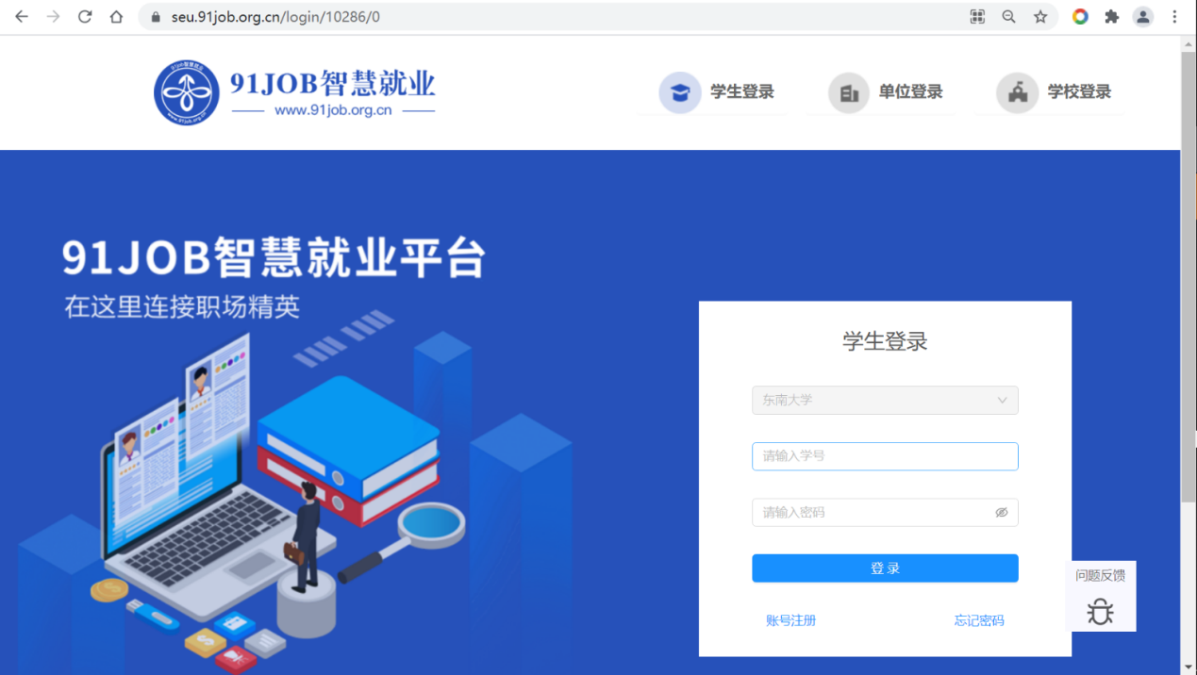
第二步：输入学号和密码（初始密码是身份证号后八位）登录，若显示用户未注册，点击下方【账号注册】按钮按提示完成注册即可。如已注册过，但忘记密码，可以联系院系辅导员密码初始化。
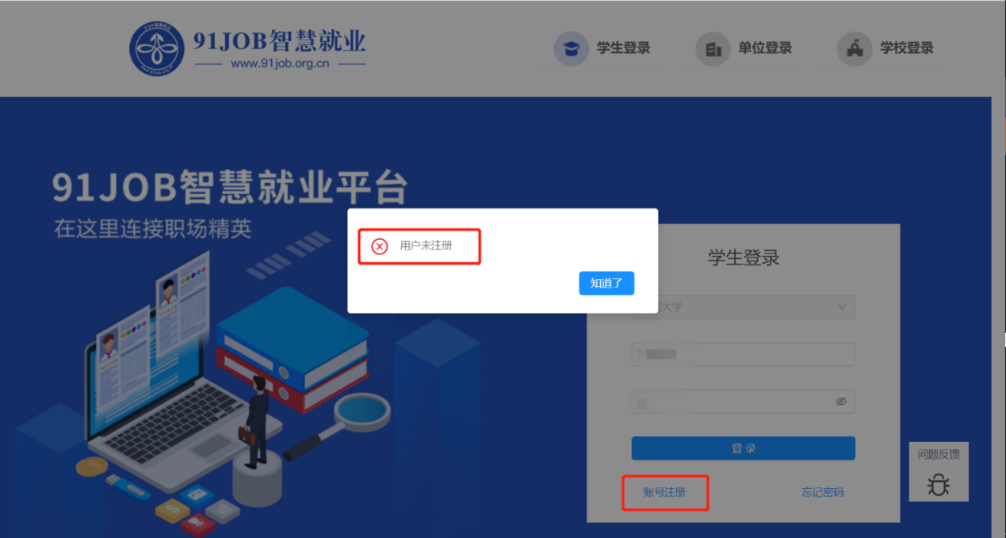
输入学号姓名后，录入进本信息即可完成注册。
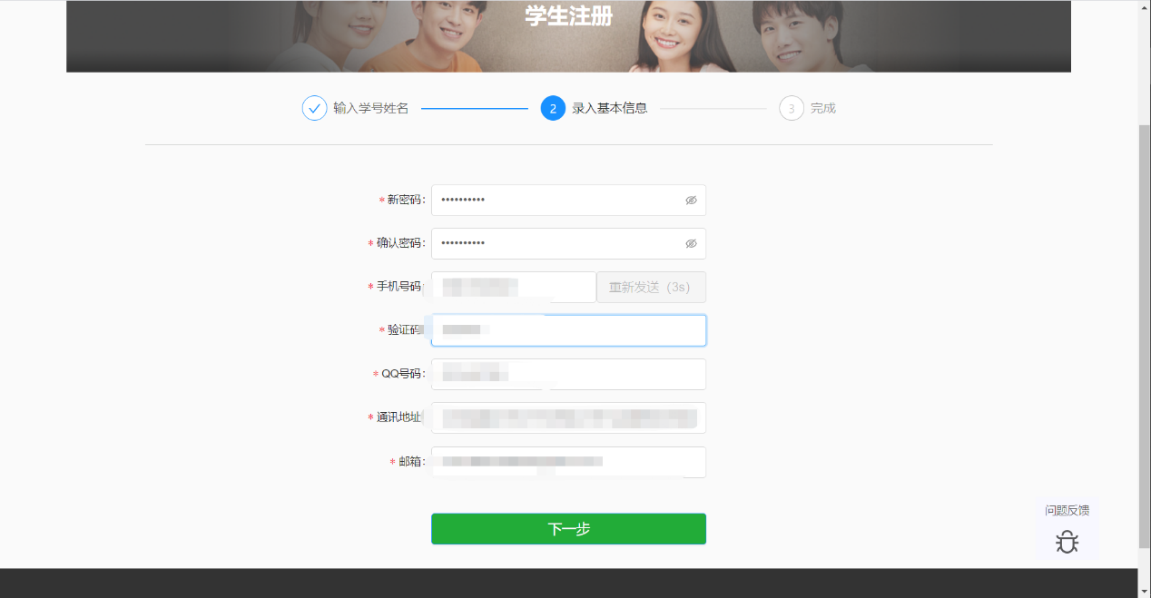
第三步：登录进入后，点击生源核对：
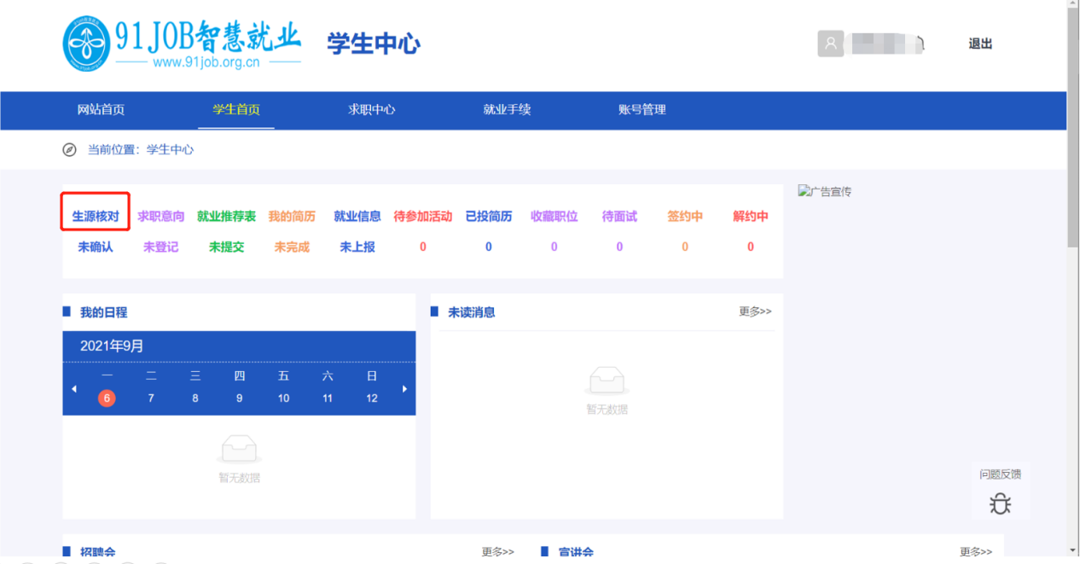
进入信息核对界面，如下图所示（红色笔迹请忽略），核对各项信息无误后点击【确认】提交审核
